Kennedy End – Świerków Miasto
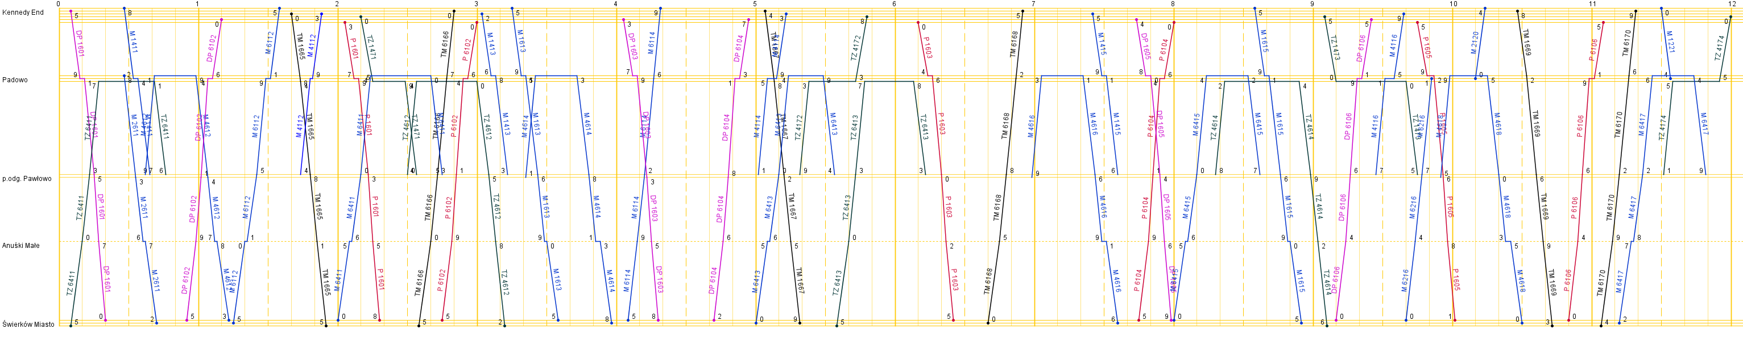

Kennedy End – Bartoszów
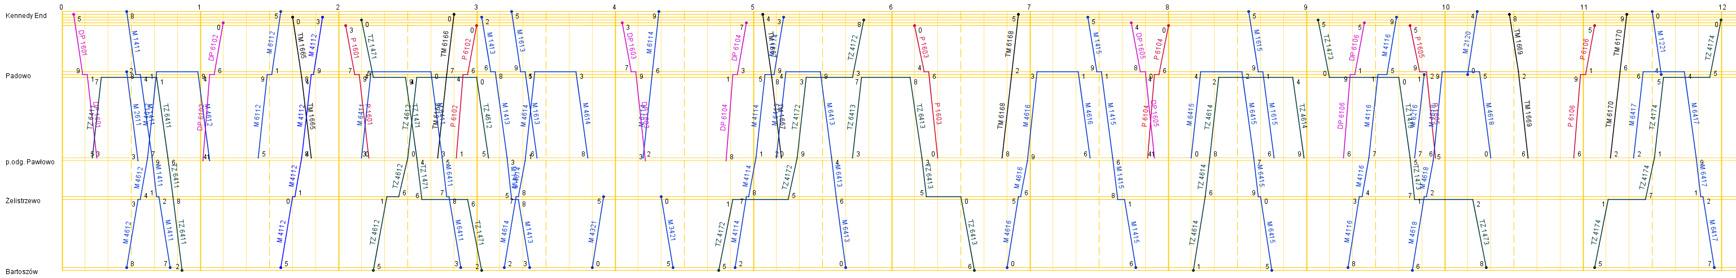

ost.cyf. | Skr. | Rodzaj pociągu
01-10 | E | Ekspresowe
01-10 | P | Pośpieszne
11-49 | DP | Dalekobieżne Przyspieszone
11-49 | M | osobowe Miejscowe
50-54 | O | Osobowo-towarowe
55-59 | TO | Towarowo-Osobowe
60-64 | TX | przesyłkowo-ekspresowe
65-69 | TP | Towarowe Pospieszne
65-69 | TM | Towarowe Masowe
70-79 | TZ | Towarowe Zbiorowe
80-99 | TKL | Towarowe zdawcze na linii
80-99 | TG | gospodarcze i robocze
80-99 | S | Służbowe (próżne pasażerskie)
80-99 | L | lokomotywy Luzem

